1. Agregar varios ciclistas a la lista.

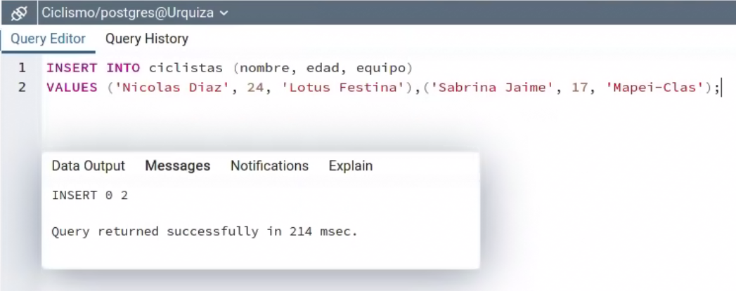

1. Eliminar un ciclista de los agregados en el paso anterior.

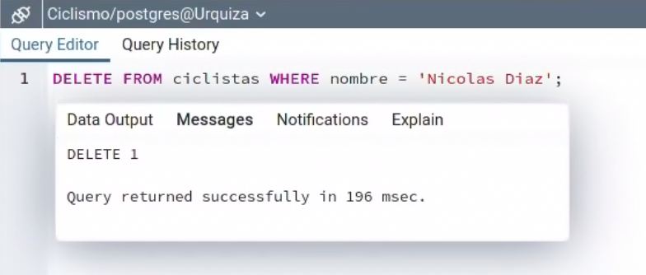

3. El ciclista Tony Rominger solicita que se cambie en la BD su apodo (Tony) por su

nombre de pila (Antonio).

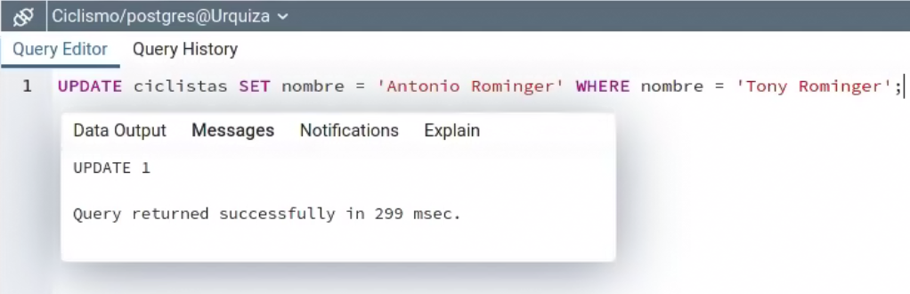

1. Listar todos los datos de todos los ciclistas.

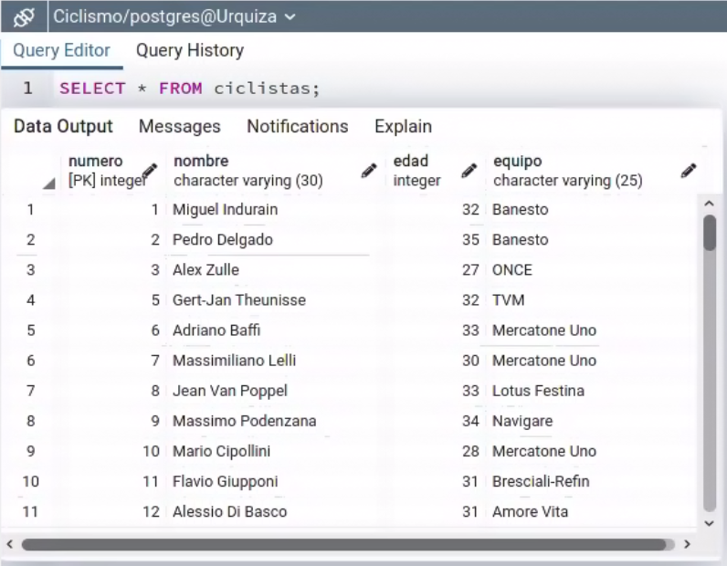

1. Listar el número y nombre de todos los ciclistas, por orden alfabético del nombre.

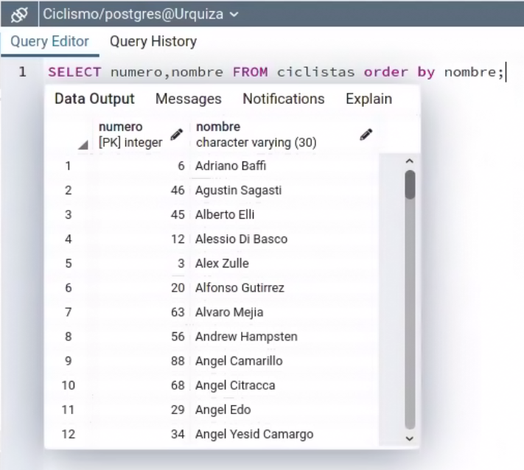

1. Consultar el nombre del ciclista que lleva el número 19.

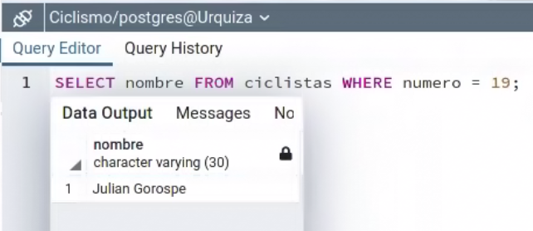

1. Listar nombre y número de todos los ciclistas de más de 30 años.

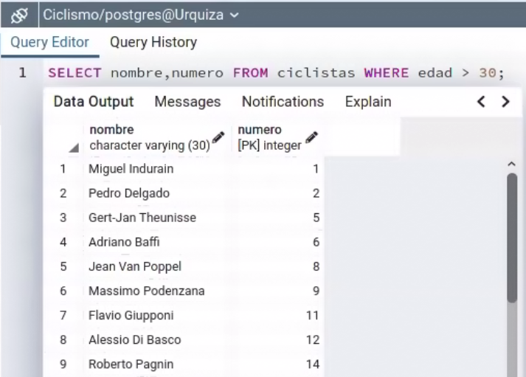

1. Listar todos los datos de todos los ciclistas del equipo “Mercatone Uno”

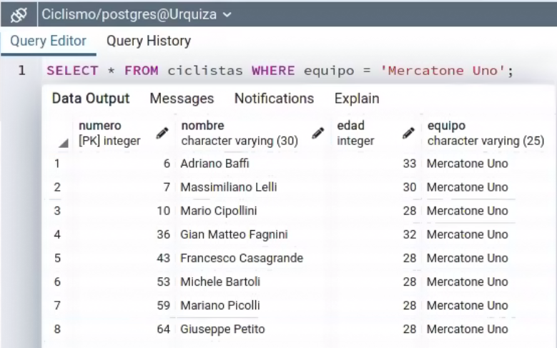

1. Listar número y nombre de todos los ciclistas cuyo nombre de pila sea Angel.

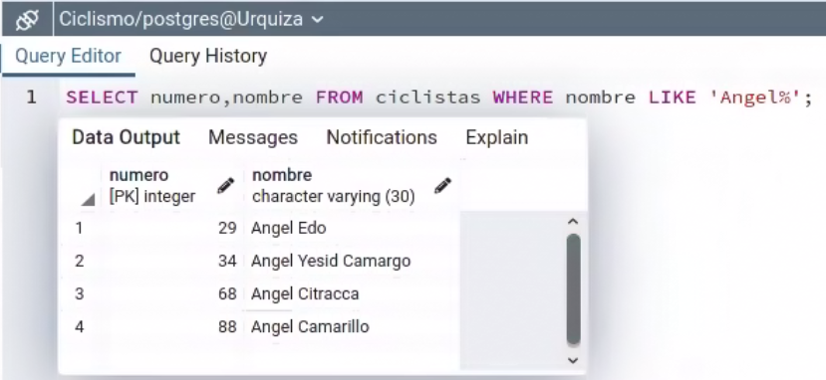

1. Listar todos los datos de todos los equipos.

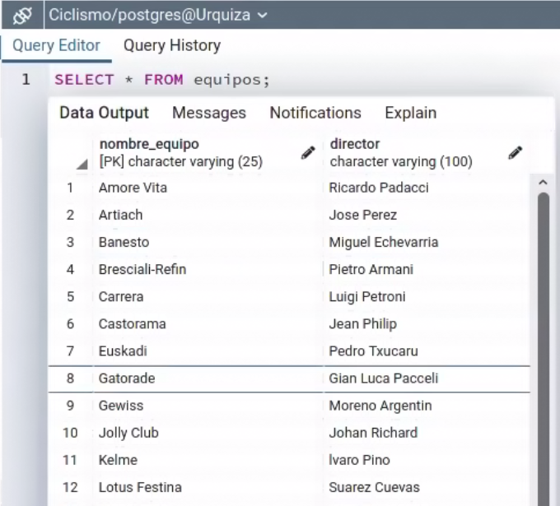

1. Listar todos los datos de los ciclistas del equipo Banesto, menores de 30 años.

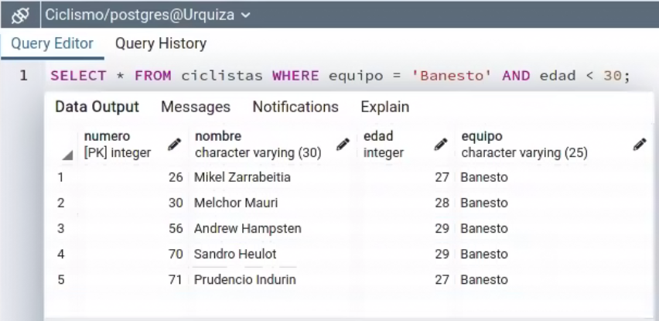

1. Listar el nombre del director del equipo Banesto.

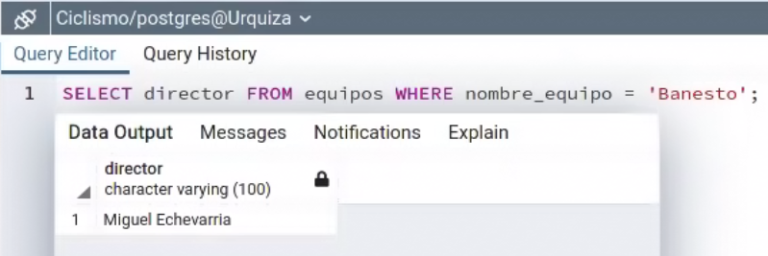

1. Listar todos los datos de todas las etapas.

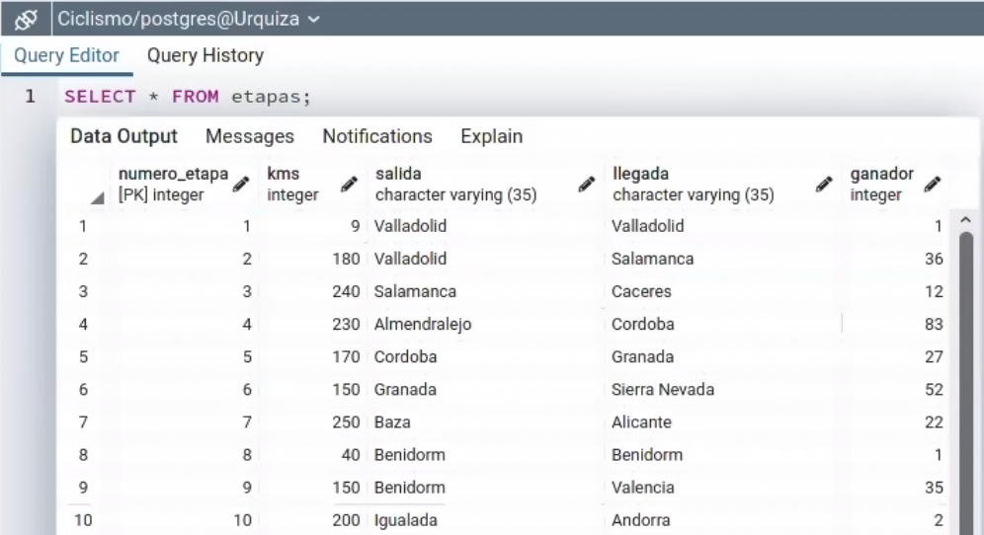

1. Corregir el error en la llegada de la etapa 11.

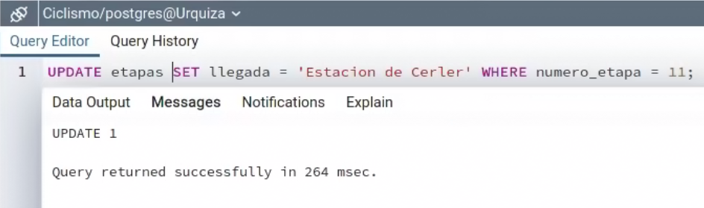

1. ¿Cuántas etapas son de más de 40 km?

